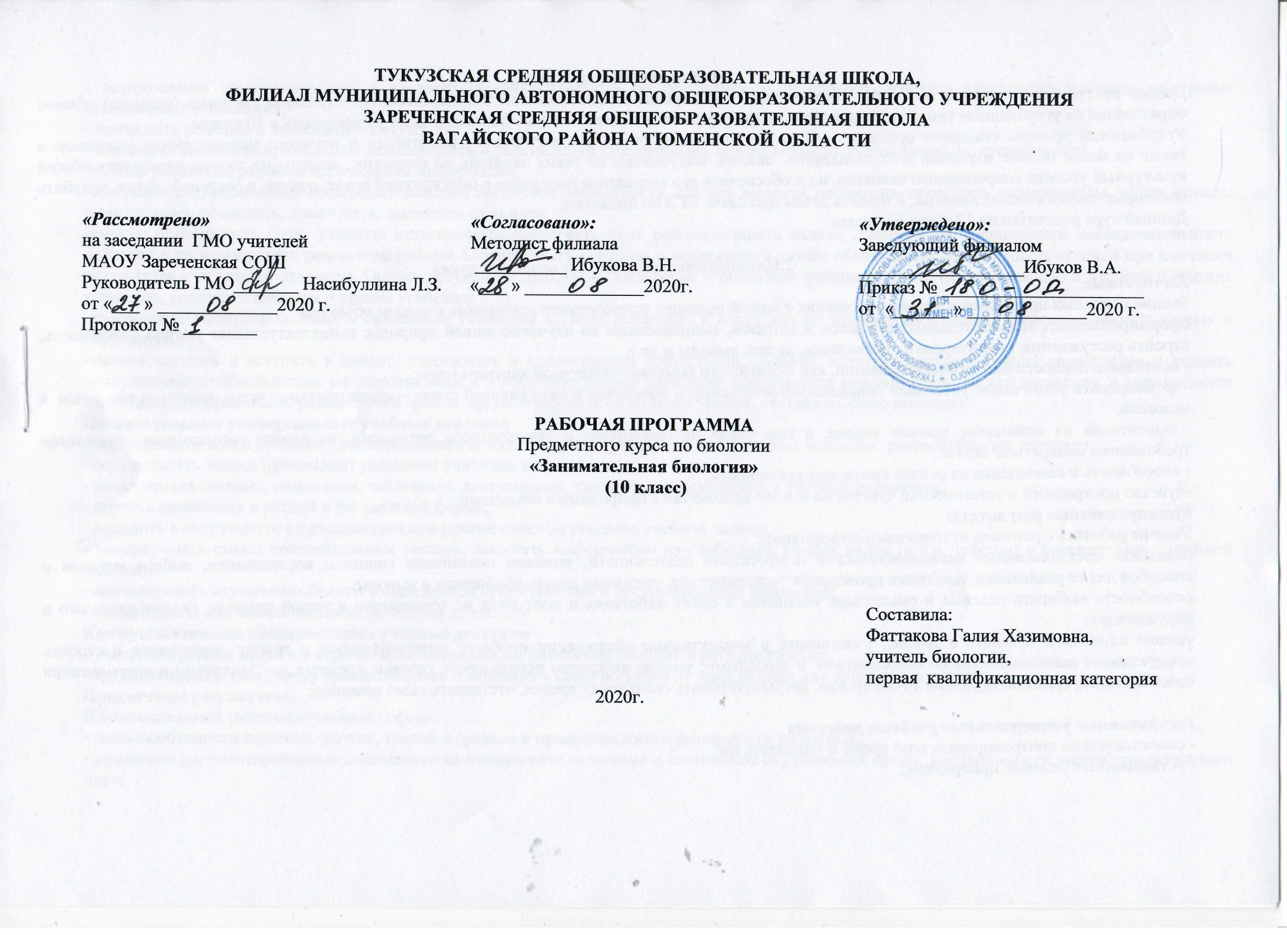
1.Пояснительная записка.
Данная программа составлена в полном соответствии с федеральным компонентом государственного стандарта среднего (полного) общего образования на углубленном уровне и предназначена для изучения биологии в общеобразовательных учреждениях в 10 классе.
Углубленный уровень стандарта ориентирован на формирование общей биологической грамотности и научного мировоззрения учащихся, а также на более полное изучение этих стандартов. Знания, полученные на таких занятиях по биологии, должны не только определить общий культурный уровень современного человека, но и обеспечить его адекватное поведение в окружающей среде, помочь в реальной жизни, углубить некоторые биологические понятия, и помочь детям при сдаче ЕГЭ по биологии.
Данный курс рассчитан на 17 часов в неделю.

2.Планируемые результаты освоения курса
Личностные:
Знание основных принципов и правил отношения к живой природе; эстетического отношения к живым объектам.
сформированность познавательных интересов и мотивов, направленных на изучение живой природы; интеллектуальных умений (доказывать, строить рассуждения, анализировать, сравнивать, делать выводы и др.);
- осознавать ценности биологических знаний, как важнейшего компонента научной картины мира:
- формировать устойчивые установки социально-ответственного поведения в окружающей среде – среде обитания всего живого, в том числе и человека.
- ориентация на понимание причин успеха, в том числе на самоанализ и самоконтроль результата, на анализ соответствия результатов требованиям конкретной задачи;
- способность к самооценке на основе критериев успешности;
-чувство прекрасного и эстетические чувства на основе знакомства с природными объектами.
Метапредметные результаты
Умение работать с разными источниками информации;
овладение составляющими исследовательской и проектной деятельности, умением постановки гипотезы исследования, выбора методов и способов для её реализации, навыками проведения экспериментов, умениями делать обобщения и выводы;
способность выбирать целевые и смысловые установки в своих действиях и поступках по отношению к живой природе, своему здоровью и окружающих;
умение слушать и вступать в диалог, участвовать в коллективном обсуждении проблем; интегрироваться в группу сверстников и строить продуктивное взаимодействие со сверстниками и взрослыми; умение адекватно использовать речевые средства для дискуссии и аргументации своей позиции, сравнивать разные точки зрения, аргументировать свою точку зрения, отстаивать свою позицию;

Регулятивные универсальные учебные действия
- самостоятельно контролировать своё время и управлять им;
- устанавливать целевые приоритеты;
- осуществлять констатирующий и предвосхищающий контроль по результату и по способу действия актуальный контроль на уровне произвольного внимания;
- принимать решения в проблемных ситуациях;
- оценивать весомость приводимых доказательств и рассуждений (убедительно, ложно, истинно, существенно, не существенно).
-умение работать с разными источниками информации;
-овладение составляющими исследовательской и проектной деятельности, ставить вопросы, наблюдать, проводить эксперименты, делать выводы и заключения, объяснять, доказывать, защищать свои идеи;
-умение организовать свою учебную деятельность: определять цель работы, ставить задачи, планировать - определять последовательность действий и прогнозировать результаты работы. Осуществлять контроль и коррекцию в случае обнаружения отклонений и отличий при сличении результатов с заданным эталоном. Оценка результатов работы — выделение и осознание учащимся того, что уже усвоено и что еще подлежит усвоению, осознание качества и уровня усвоения;
-способность выбирать целевые и смысловые установки в своих действиях и поступках по отношению к живой природе, здоровью своему и окружающих;
-умение слушать и вступать в диалог, участвовать в коллективном обсуждении проблем; интегрироваться в группу сверстников и строить продуктивное взаимодействие со сверстниками и взрослыми; умение адекватно использовать речевые средства для дискуссии и аргументации своей позиции, сравнивать разные точки зрения, аргументировать свою точку зрения, отстаивать свою позицию.
Познавательные универсальные учебные действия
- осуществлять поиск нужного иллюстративного и текстового материала в дополнительных изданиях, рекомендуемых учителем;
- осуществлять запись (фиксацию) указанной учителем информации;
- пользоваться знаками, символами, таблицами, диаграммами, схемами, приведенными в учебной литературе;
- строить сообщения в устной и письменной форме;
- находить в содружестве с одноклассниками разные способы решения учебной задачи;
- воспринимать смысл познавательных текстов, выделять информацию из сообщений разных видов (в т.ч. текстов) в соответствии с учебной задачей;
- анализировать изучаемые объекты с выделением существенных и несущественных признаков;
- осуществлять синтез как составление целого из частей.
Коммуникативные универсальные учебные действия
- учитывать разные мнения и стремиться к координации различных позиций в сотрудничестве;
- аргументировать свою точку зрения, спорить и отстаивать свою позицию не враждебным для оппонентов образом.
Предметные результаты
В познавательной (интеллектуальной) сфере:
• знать особенности строения клеток, тканей и органов и процессов жизнедеятельности животных;
• приводить аргументированные доказательства взаимосвязи животных с состоянием окружающей среды; необходимости защиты растительного мира;
• объяснять роль биологии в практической деятельности людей; роль животных в жизни человека; значения фиторазнообразия;
• сравнивать биологические объекты и процессы, уметь делать выводы и умозаключения на основе сравнения;
• выявлять приспособления животных к среде обитания;
• овладеть методами биологической науки: наблюдение и описание биологических объектов и процессов; постановка биологических экспериментов и объяснение их результатов.
В ценностно-ориентационной сфере:
• знать основные правила поведения в природе;
• анализировать и оценивать последствия деятельности человека в природе.
В сфере трудовой деятельности:
• знать и соблюдать правила работы в кабинете биологии;
• соблюдать правила работы с биологическими приборами и инструментами (препаровальные иглы, скальпели, лупы, микроскопы).
• освоить приемы выращивания и размножения культурных растений, ухода за ними.

3.Содержание тем

Общая биология. Жизнь, её свойства, уровни организации, происхождение жизни.
Предмет и методы биологии, свойства живой материи, уровни организации живой материи, происхождение жизни на Земле. Науки, входящие в состав биологии. История развития биологии как науки с античных времен до наших дней.
Химический состав живых организмов
Элементный и молекулярный состав, вода, минеральные соли, углеводы, липиды, белки, их строение и функции, нуклеиновые кислоты, их строение.
Строение клетки.
Типы клеточной организации. Строение клетки: клеточная оболочка, цитоплазма, ядро, одномембранные, двумембранные и немембранные органоиды клетки, основные различия клеток прокариот и эукариот.
Обмен веществ и превращение энергии.
Типы питания живых организмов. Понятие о метаболизме - ассимиляция (пластический обмен), диссимиляция(энергетический обмен). АТФ и её роль в метаболизме. Фотосинтез, хемосинтез, биосинтез белка.
Размножение и индивидуальное развитие организмов.
Воспроизведение клеток: митоз, мейоз. Размножение организмов. Индивидуальное развитие организмов.

4.Календарно - тематическое планирование

№ п/п | Тема | Количество часов
1 | Предмет и методы биологии, свойства живой материи.  Уровни организации живой материи Науки, входящие в состав биологии. | 1
2 | Происхождение жизни на Земле. | 1
3 | Решение типовых заданий ЕГЭ. | 1
4 | Неорганические соединения клетки. | 1
5 | Углеводы, строение и функции Липиды, строение и функции.  Белки, их строение и функции. | 1
6 | Нуклеиновые кислоты, их строение. | 1
7 | Решение типовых заданий ЕГЭ (часть А и В). | 1
8 | Решение типовых заданий ЕГЭ (часть С). | 1
9 | Типы клеточной организации. Основные различия клеток прокариот и эукариот. | 1
10 | Строение клетки: клеточная оболочка, цитоплазма. Строение клетки: ядро. | 1
11 | Строение клетки: одномембранные, двумембранные и немембранные органоиды клетки | 1
12 | Решение типовых заданий ЕГЭ. | 1
13 | Типы питания живых организмов. Понятие о метаболизме - ассимиляция (пластический обмен), диссимиляция (энергетический обмен). | 1
14 | АТФ и её роль в метаболизме. Фотосинтез, хемосинтез. | 1
15 | Биосинтез белка. | 1
16 | Решение типовых заданий ЕГЭ (часть А и В). | 1
17 | Решение типовых заданий ЕГЭ (часть С). | 1
ИТОГО |  | 17

